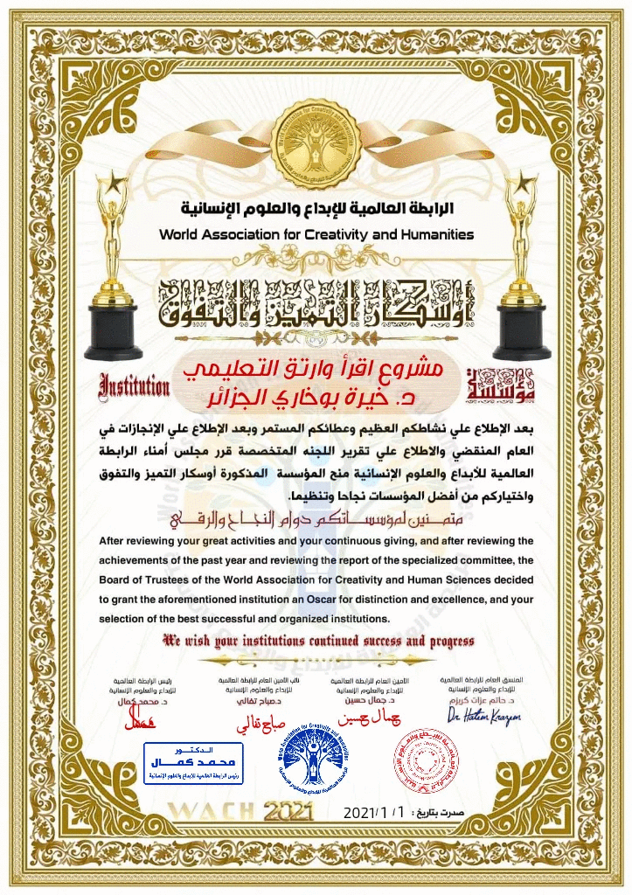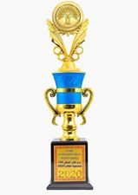
شهادة تشجيع على نشاطنا في مشروع اقرأ وارتق

